目录

**1.** **编写目的** 2

**2.** **Python** 2

**2.1.** **安装包** 2

**2.2.** **安装步骤** 2

**2.3.** **验证python** 4

**3.** **Robot framework、RIDE** 5

**3.1.** **安装步骤** 5

**3.2.** **验证RIDE** 12

**3.3 验证selenium** 13

1. **编写目的**

本文档用于描述Robot framework的搭建过程。

1. **Python**
   1. **安装包**

见包路径

* 1. **安装步骤**

1. 双击安装文件 “python-3.7.2-amd64.exe”
2. 在首页勾选

"Install launcher for all users(recommended)"

“Add Python3.7 to PATH”

点击Customize installation进入下一步。

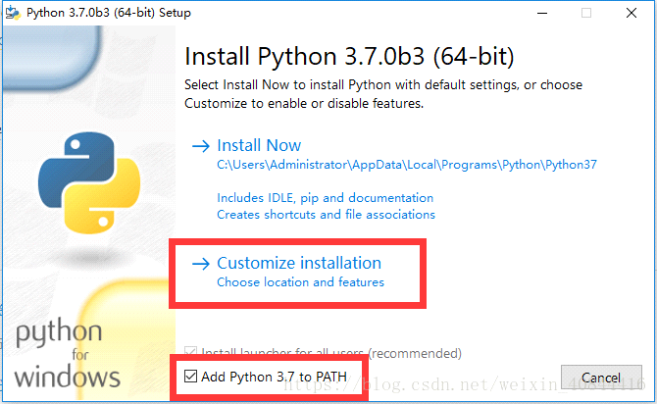

1. 在“Optional Features”安装页面勾选所有选项，点击next进入下一步。

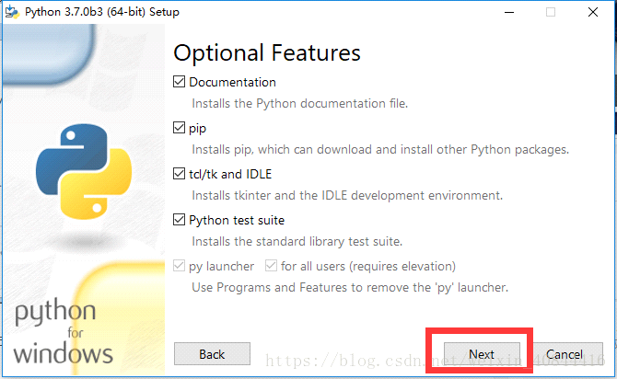

1. 默认勾选项，选择安装路径（默认路径为：

C:\Users\Administrator\AppData\Local\Programs\Python\Python37）

点击install开始安装。

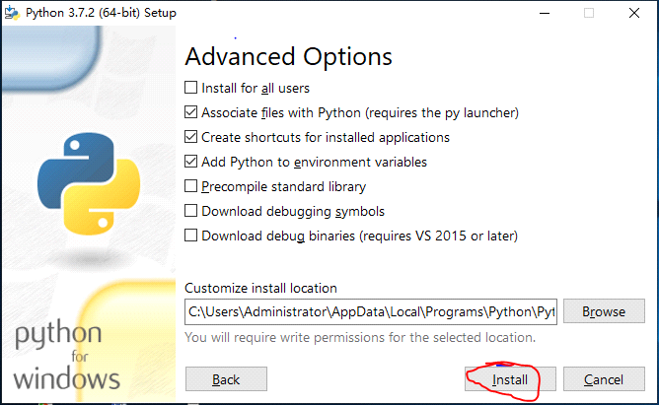

1. 安装成功

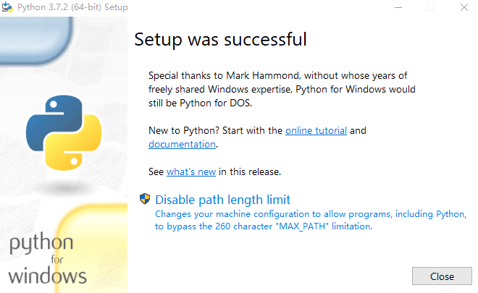

* 1. **验证python**

打开cmd，输入python。

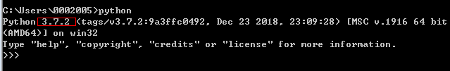

如果没有出现上图界面或版本号不对，检查环境变量是否有配或配置正确。

我的电脑右键属性--→高级系统设置--→环境变量

Administrator用户变量中的path中：

C:\Users\Administrator\AppData\Local\Programs\Python\Python37\Scripts\

C:\Users\Administrator\AppData\Local\Programs\Python\Python37\

1. **Robot framework、RIDE**
   1. **安装步骤**

需要按顺序执行

1. 安装Pillow

执行 pip install Pillow-6.0.0-cp37-cp37m-win_amd64.whl

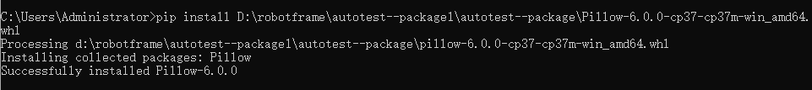

1. 安装six

执行 pip install six-1.12.0-py2.py3-none-any.whl



1. 安装urllib

执行 pip install urllib3-1.25.3-py2.py3-none-any.whl



1. 安装Pygments

执行 pip install Pygments-2.4.2-py2.py3-none-any.whl



1. 安装pywin32

执行 pip install pywin32-224-cp37-cp37m-win_amd64.whl

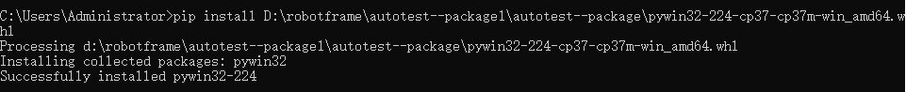

1. 安装Pypubsub

执行 pip install Pypubsub-4.0.0-py3-none-any.whl



1. 安装numpy

执行 pip install numpy-1.16.4-cp37-cp37m-win_amd64.whl



1. 安装robotframeworklexer

执行 pip install robotframeworklexer-1.1-py3-none-any.whl



1. 安装robotframework

执行 pip install robotframework-3.1.2-py2.py3-none-any.whl



1. 安装wxPython

执行 pip install wxPython-4.0.6-cp37-cp37m-win_amd64.whl

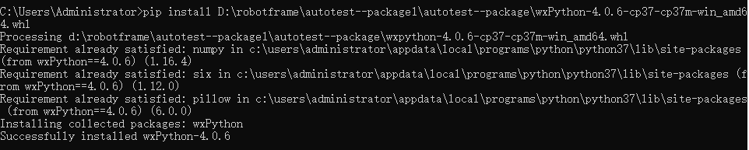

1. 安装ride

执行 pip install robotframework_ride-1.7.3.1-py2.py3-none-any.whl

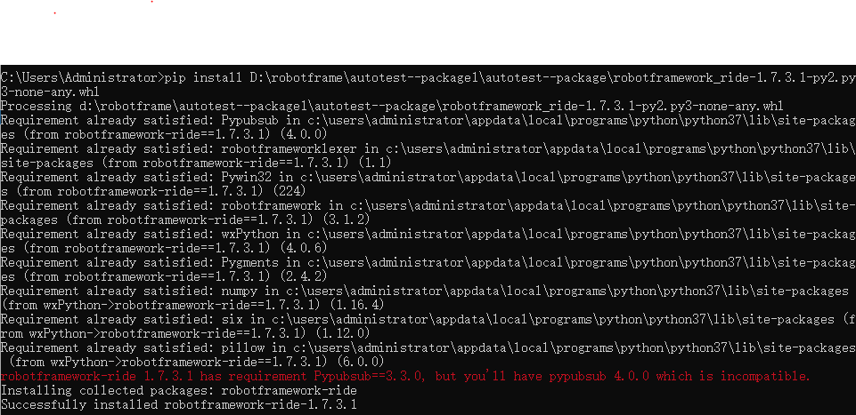

1. 安装pymysql

执行 pip install PyMySQL-0.9.3-py2.py3-none-any.whl



1. 安装pyhook

执行 pip install pyHook-1.5.1-cp37-cp37m-win_amd64.whl

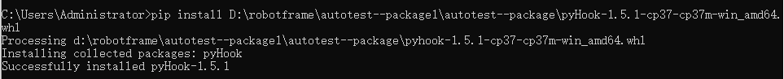

1. 安装selenium

执行 pip install selenium-3.141.0-py2.py3-none-any.whl

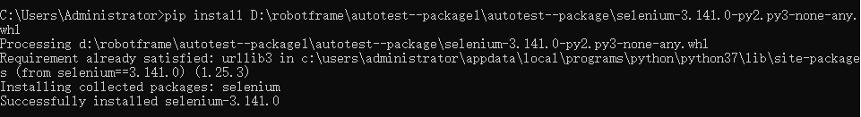

1. 安装seleniumlibrary

执行 pip install robotframework_seleniumlibrary-3.3.1-py2.py3-none-any.whl

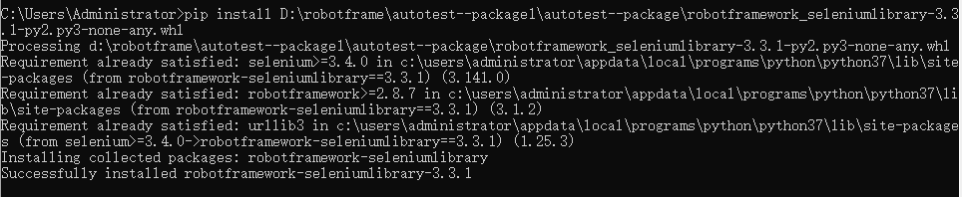

1. 安装 selenium2library

执行

pip install robotframework_selenium2library-3.0.0-py2.py3-none-any.whl

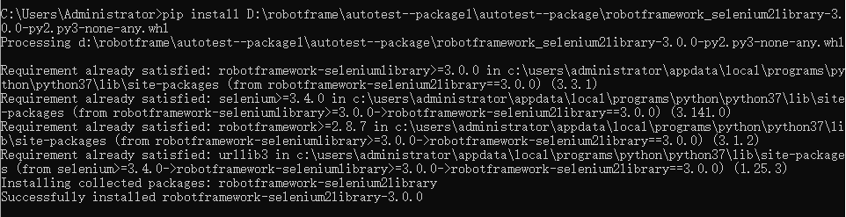

1. 安装pyuserinput

第一步：将以下两个文件放到python安装路径scripts目录下

easy_install.pth、easy_install.py

第二步：将以下文件夹放到python安装路径scripts目录下解压

pypiwin32-223-py3.7.egg.zip

第三步：将以下文件夹放到python安装路径scripts目录下；

执行 easy_install PyUserInput-0.1.12-py3.7.egg

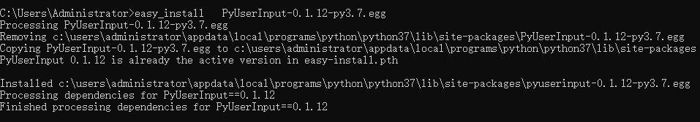

1. 更新本地文件

browsermanagement.py

将此文件拷贝到python安装目录下（如下示例）：

C:\Programs\Python\Python37\Lib\site-packages\SeleniumLibrary\keywords

1. 安装pyperclip

解压pyperclip-1.7.1.tar.gz。

在cmd执行 python setup.py install

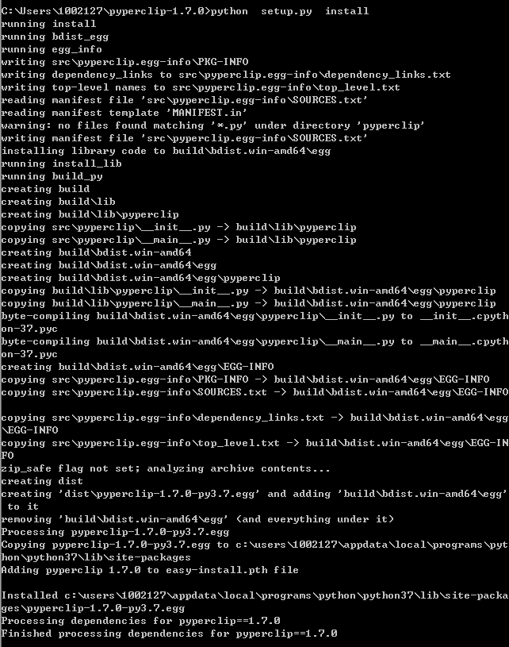

1. 将chrom的启动文件放在python安装目录下

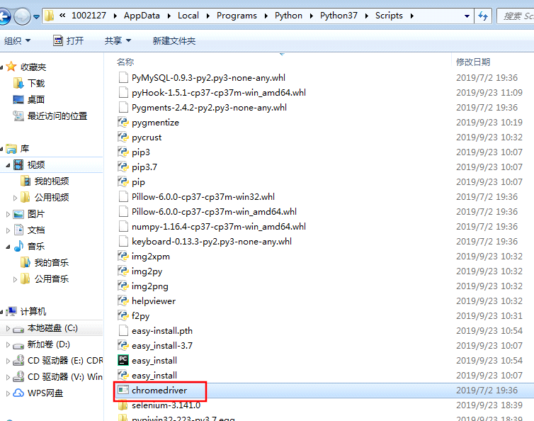

1. 增加鼠标右击功能

在...\Python37\Lib\site-packages\SeleniumLibrary\keywords\element.py文件中添加函数right_click_element。具体内容如下

@keyword  
def right_click_element(self, locator):  
 element = self.find_element(locator)  
 action = ActionChains(self.driver)  
 action.context_click(element).perform()

或者用下面的element.py替换原有的element.py

1. 安装完成后命令行运行pip list ，查看所安装的文件列表

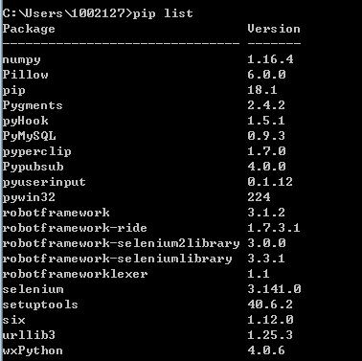

* 1. **验证RIDE**

打开cmd，输入ride.py，可以看到ride的图形化界面，如图:

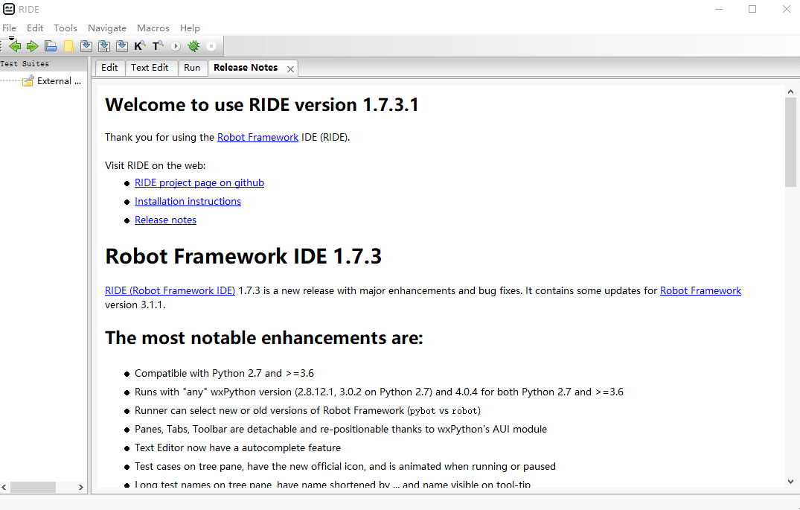

如打不开ride，在命令行输入：python -m robotide.__init__

**3.3 验证selenium**

打开python的idle，运行如下脚本，看运行是否成功。

from selenium import webdriver

browser = webdriver.Chrome()

browser = webdriver.Chrome()  
browser.maximize_window()

#打开页面  
browser.get("http://10.45.150.107:9080/oceaneye/index.do")  
#输入用户名  
browser.find_element_by_name('username').send_keys("admin")  
#输入密码  
browser.find_element_by_name('password').send_keys("admin")  
# 点击login  
browser.find_element_by_xpath('//form/div[4]/button').click()

注：执行以上脚本前需先下载ChromeDriver，解压缩之后，将chromedriver.exe程序放在python下的Scripts文件夹中。